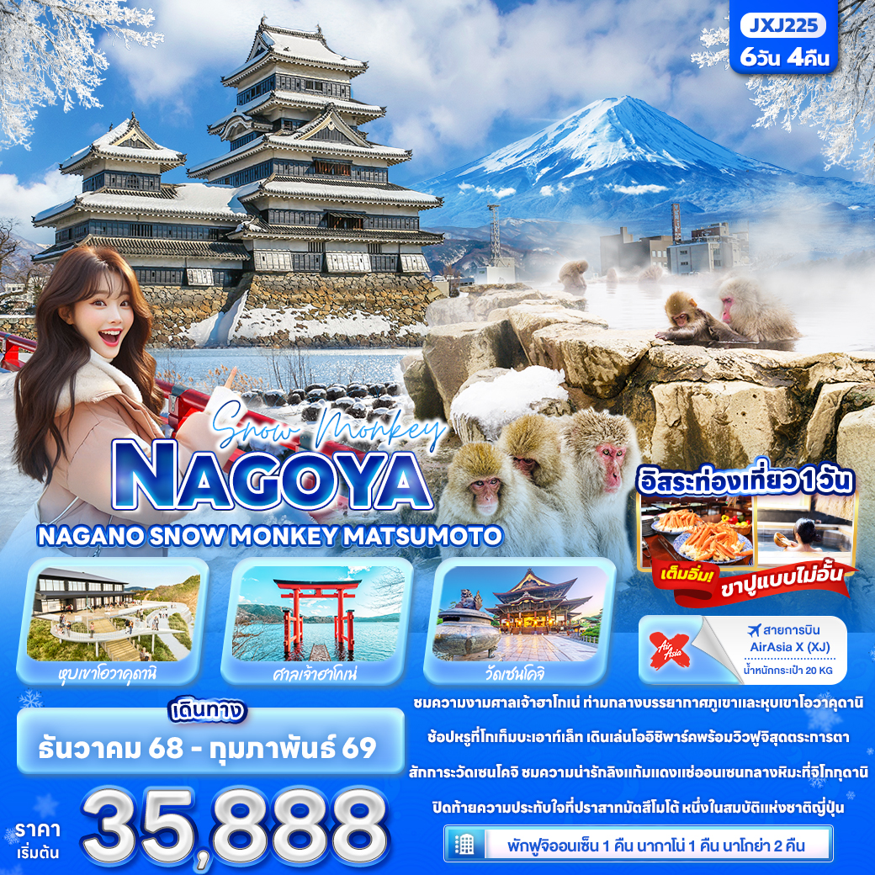
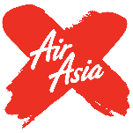

FLIGHT:


DMK NGO NGO DMK
เที่ยวบิน เวลาออก เวลาถึง
XJ639
10.30
15.20
เที่ยวบิน เวลาออก เวลาถึง
XJ638
00.45
08.25


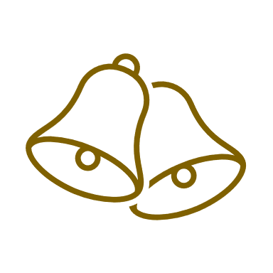
JXJ225 Snow Monkey NAGOYA
MAGANO SNOW MONKEY MATSUMOTO 6วัน 4คืน

ชมความงามศาลเจ้าฮาโกเน่ ท่ามกลางบรรยากาศภูเขาและหุบเขาโอวาคุดานิ
ช้อปหรูที่โกเท็มบะเอาท์เล็ท เดินเล่นโออิชิพาร์คพร้อมวิวฟูจิสุดตระการตา
สักการะวัดเซนโคจิ ชมความน่ารักลิงแก้มแดงแช่ออนเซนกลางหิมะที่จิโกกุดานิ
ปิดท้ายความประทับใจที่ปราสาทมัตสึโมโต้ หนึ่งในสมบัติแห่งชาติญี่ปุ่น
▪ อิสระท่องเที่ยว หนึ่งวันเต็ม
▪ • พิเศษพัก ฟูจิ 1 คืน • นากาโน่ 1 คืน • นาโกย่า 2 คืน
▪ เต็มอิ่ม! ขาปูแบบไม่อั้น

เดินทางโดยสายการบิน AirAsia X (XJ) น้ำหนักสัมภาระโหลดใต้ท้องเครื่อง 20 kg. / CARRY ON 7 kg.
วันที่ | โปรแกรมท่องเที่ยว | เช้า | เที่ยง | เย็น | โรงแรม
1 | ท่าอากาศยานนานาชาติดอนเมือง
2 | ท่าอากาศยานนานาชาติดอนเมือง - ท่าอากาศยานนานาชาติชูบุเซ็นแทร์ XJ638 DMK-NGO 00.45 -08.25 - เมืองฮาโกเน่ – ศาลเจ้าฮาโกเน่- หุบเขาโอวาคุดานิ - โกเทมบะ เอ้าท์เล็ต – จังหวัดชิซูโอกะ |  |  |  | FUJI OUTLET HOT SPRING HOTEL  3* หรือระดับใกล้เคียงกัน
3 | สวนโออิชิปาร์ค - Duty Free - จังหวัดนากาโน่ - วัดเซนโคจิ+ถนนนากะมิเซ – Aeon Mall |  |  |  | Hotel Kokusai 21  Or  Route Inn Suzaka  3* หรือระดับใกล้เคียงกัน
4 | Snow Monkey Park (Jigokudani Yaen-Koen) – เมืองมัตสึโมโต้ – ปราสาทมัตสึโมโต้ – เมืองนาโกย่า – ย่านซากาเอะ |  |  |  | Toyoko Inn Nagoyameieki-minami  Or  Toyoko Inn Nagoyakanayama 3* หรือระดับใกล้เคียงกัน
5 | อิสระท่องเที่ยวตามอัธยาศัย หนึ่งวันเต็ม! |  |  |  | Toyoko Inn Nagoyameieki-minami  Or  Toyoko Inn Nagoyakanayama 3* หรือระดับใกล้เคียงกัน
6 | ท่าอากาศยานนานาชาติชูบุเซ็นแทร์ – ท่าอากาศยานนานาชาติดอนเมือง XJ639 NGO-DMK 10.30-15.20 | Set Box

วันเดินทาง | ราคาผู้ใหญ่  (บาท) | ราคาเด็ก  (บาท) | พักเดี่ยว เพิ่ม  (บาท) | ที่นั่ง | หมายเหตุ
16-21 ธันวาคม 2568 | 35,888 | ไม่มีราคาเด็ก  (Infant ไม่เกิน 2 ปี  6,000 บาท) | 8,500 | 34
23-28 ธันวาคม 2568 | 41,888 | ไม่มีราคาเด็ก  (Infant ไม่เกิน 2 ปี  6,000 บาท) | 8,500 | 34
30 ธันวาคม 2568–04 มกราคม 2569 | 44,888 | ไม่มีราคาเด็ก  (Infant ไม่เกิน 2 ปี  6,000 บาท) | 8,500 | 34
06-11 มกราคม 2569 | 36,888 | ไม่มีราคาเด็ก  (Infant ไม่เกิน 2 ปี  6,000 บาท) | 8,500 | 34
13-18 มกราคม 2569 | 35,888 | ไม่มีราคาเด็ก  (Infant ไม่เกิน 2 ปี  6,000 บาท) | 8,500 | 34
20-25 มกราคม 2569 | 35,888 | ไม่มีราคาเด็ก  (Infant ไม่เกิน 2 ปี  6,000 บาท) | 8,500 | 34
27 มกราคม - 01 กุมภาพันธ์ 2569 | 35,888 | ไม่มีราคาเด็ก  (Infant ไม่เกิน 2 ปี  6,000 บาท) | 8,500 | 34
03-08 กุมภาพันธ์ 2569 | 36,888 | ไม่มีราคาเด็ก  (Infant ไม่เกิน 2 ปี  6,000 บาท) | 8,500 | 34
10-15 กุมภาพันธ์ 2569 | 37,888 | ไม่มีราคาเด็ก  (Infant ไม่เกิน 2 ปี  6,000 บาท) | 8,500 | 34
17-22 กุมภาพันธ์ 2569 | 37,888 | ไม่มีราคาเด็ก  (Infant ไม่เกิน 2 ปี  6,000 บาท) | 8,500 | 34
24 กุมภาพันธ์ – 01 มีนาคม 2569 | 36,888 | ไม่มีราคาเด็ก  (Infant ไม่เกิน 2 ปี  6,000 บาท) | 8,500 | 34

วันที่หนึ่ง ท่าอากาศยานนานาชาติดอนเมือง
นิทรรศการ Nabana No Sato Winter Illumination

21.00 น. พร้อมกันที่ ณ ท่าอากาศยานนานาชาติดอนเมือง อาคารผู้โดยสารระหว่างประเทศขาออก ชั้น 3 เคาน์เตอร์สายการบิน AIR ASIA X (XJ) มีเจ้าหน้าที่ของบริษัทฯ คอยอำนวยความสะดวกด้านเอกสารและติดแท็กกระเป๋าก่อนขึ้นเครื่อง
วันที่สอง ท่าอากาศยานนานาชาติดอนเมือง - ท่าอากาศยานนานาชาติชูบุเซ็นแทร์ - เมืองฮาโกเน่ – ศาลเจ้าฮาโกเน่- หุบเขาโอวาคุดานิ - โกเทมบะ เอ้าท์เล็ต – จังหวัดชิซูโอกะ อาหาร เที่ยง, เย็น

00.45 น. เดินทางสู่ ประเทศญี่ปุ่น โดยสายการบิน AIR ASIA X (XJ) เที่ยวบินที่ XJ638 (ค่าทัวร์ไม่รวมค่าอาหารบนเครื่อง บนเครื่องมีจำหน่าย)
08.25 น. เดินทางถึง ท่าอากาศยานนานาชาติชูบุเซ็นแทรร์ ประเทศญี่ปุ่น (เวลาท้องถิ่นเร็วกว่าประเทศไทย 2 ชั่วโมง กรุณาปรับนาฬิกา ของท่านเป็นเวลาท้องถิ่น เพื่อความสะดวกในการนัดหมาย) นำท่านผ่านพิธีตรวจคนเข้าเมืองและศุลกากร สำคัญ!!! ประเทศญี่ปุ่นไม่อนุญาตให้นำอาหารสด จำพวก เนื้อสัตว์ พืช ผัก ผลไม้ เข้าประเทศ หากฝ่าฝืนจะมีโทษจับและปรับ เดินทางสู่ เมืองฮาโกเน่(Hakone) (ใช้เวลาเดินทางโดยประมาณ 3.30 ชั่วโมง) เมืองนี้มีชื่อเสียงด้านทิวทัศน์ที่สวยงาม บ่อน้ำพุร้อน และสถานที่ท่องเที่ยวทางประวัติศาสตร์มากมาย
เที่ยง รับประทานอาหารเที่ยง (มื้อที่1)
สักการะขอพร ศาลเจ้าฮาโกเนะ (Hakone Shrine) ที่มีอายุกว่า 1,250 ปี สองข้างทางของทางเดินหินมีต้นสน และต้นเมเปิ้ลเรียงรายอยู่อย่างสวยงาม สร้างขึ้นเพื่ออุทิศให้กับเทพเจ้าชินโต นินิงิโนะมิโคโตะ (Ninigi-no-Mikoto) และโคโนะฮานะซะคุยะฮิเมะ (Konohanasakuya-hime) ภรรยาของเขาซึ่งเป็นเทพีแห่งภูเขาไฟฟูจิ ศาลนี้ถูกขึ้นทะเบียนในปี ค.ศ. 1875 ให้เป็นศาลเจ้าลำดับที่ 3 ในบรรดาศาลเจ้าแห่งชาติ (Kokuhei Shōsha) ของญี่ปุ่นอีกด้วย
Highlight! มุมนี้ฮิตมาก เสาโทริอิสีแดง (Heiwa no Torii) สัญลักษณ์แห่งความสันติภาพแม่น้ำ ที่ฉากหลังเป็นวิวภูเขาไฟฟูจิ

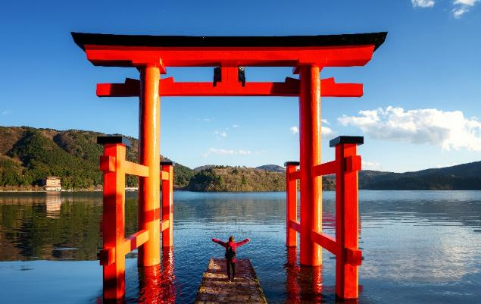
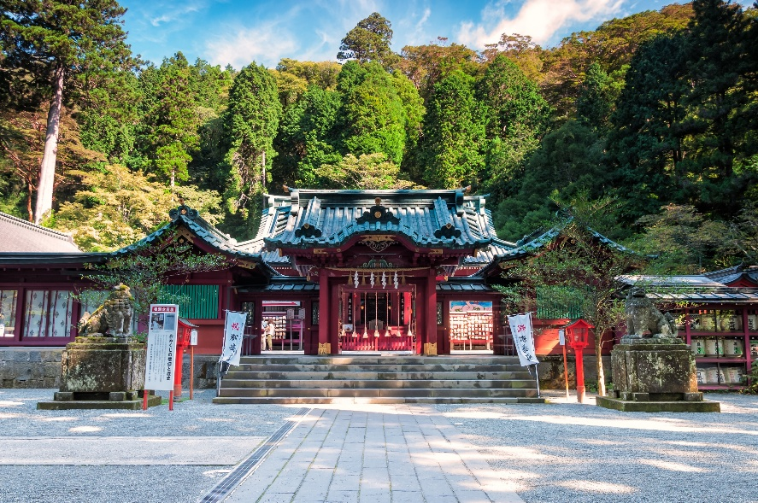
หมายเหตุ: วัดและศาลเจ้า ในช่วงวันหยุดเทศกาล อาจทำให้เกิดเหตุการณ์การจราจรติดขัดใช้เวลานานกว่าปกติที่จะเข้าถึงสถานที่นั้นๆ หรือประกาศปิดถนนเส้นทางสัญจร รวมไปถึงการกำหนดห้ามนำรถบัสขนาดใหญ่เข้าพื้นที่ ทั้งนี้ทางบริษัทฯ ขอสงวนสิทธิ์ปรับโปรแกรมตามความเหมาะสมโดยคำนึงถึงความปลอดภัยของท่านเป็นหลัก โดยไม่แจ้งให้ท่านทราบล่วงหน้าทุกกรณี

ไปชิมไข่ดำและอัปเดตจุดชมวิวใหม่ที่ หุบเขาโอวาคุดานิ หรือ หุบเขานรก (Owakudani) ชมบ่อน้ำแร่กำมะถันซึ่ง เลือกชมและซื้อสินค้าพื้นเมืองที่ขึ้นชื่อมากมาย เช่นสบู่ดำ, แชมพูดำ, โฟมล้างหน้าดำ ล้วนเป็นผลิตภัณฑ์จากกำมะถันที่คนญี่ปุ่นเชื่อว่าบำรุงผิวพรรณและเส้นผมให้ดีงาม และโซนใหม่ห้ามพลาดกับ “Earth Valley” มีจุดเด่นคือ Wind Ring Terrace จุดรับลมชมวิว ที่มีพื้นโปร่งใสเห็นด้านล่าง ต่อด้วย Breath Deck ระเบียงกระจกที่ยื่นเนือหุบเขา มองเห็นใกล้น้ำภูเขาไฟแบบใกล้ยิ่งขึ้น รวมไปถึงมี Sky’s Edge จุดนั่งพักกลางแจ้งชมวิวอ่าวซางามิที่มี ร้านอาหารและเครื่องดื่มคอยให้บริการ
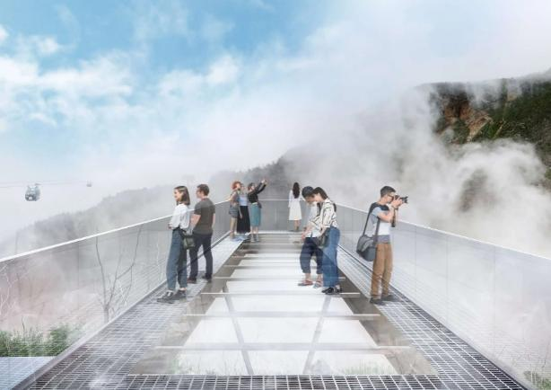
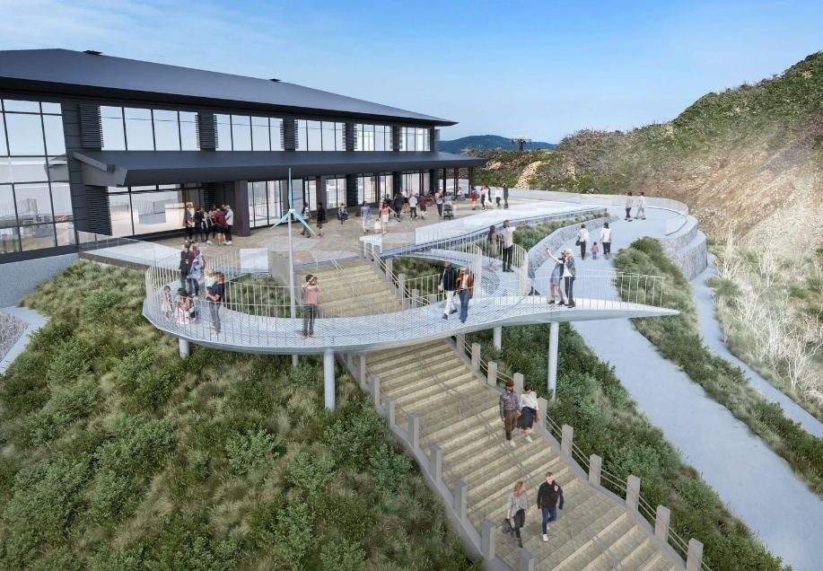

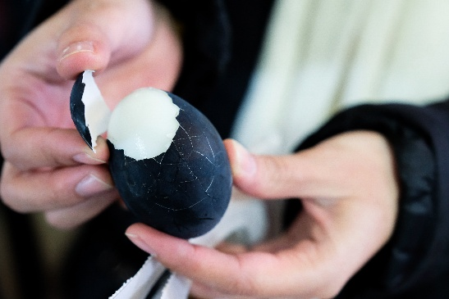
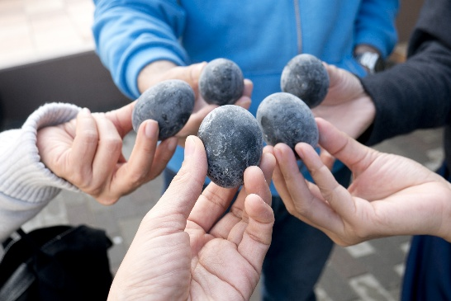
Highlight! โดยชาวญี่ปุ่นมีความเชื่อว่า เมื่อกินไข่ดำ 1 ฟอง จะทำให้มีอายุยืนยาวขึ้น 7 ปี ไม่ลองไม่ได้แล้ว!

อิสระช้อปปิ้งที่ โกเทมบะ พรีเมียม เอ้าท์เล็ต (Gotemba Premium Outlets) ที่ใหญ่ที่สุดในญี่ปุ่นเพราะมีสินค้า ทั้งแบรนด์ญี่ปุ่นและแบรนด์ดังจากประเทศอื่น จุดที่เป็นไฮไลท์ของที่นี่คือได้มาช้อปปิ้งพร้อมสัมผัสบรรยากาศของภูเขาไฟฟูจิได้เลย ภายในมีร้านค้ากว่า 200 ร้าน และศูนย์อาหาร โดยร้านค้าต่างๆ ล้วนเป็นของพรีเมี่ยมแบรนด์จากต่างประเทศ ไม่ว่าจะเป็นเสื้อผ้าแฟชั่น อุปกรณ์กีฬา เครื่องใช้ในครัวเรือน และสินค้าอิเลกทรอนิกส์
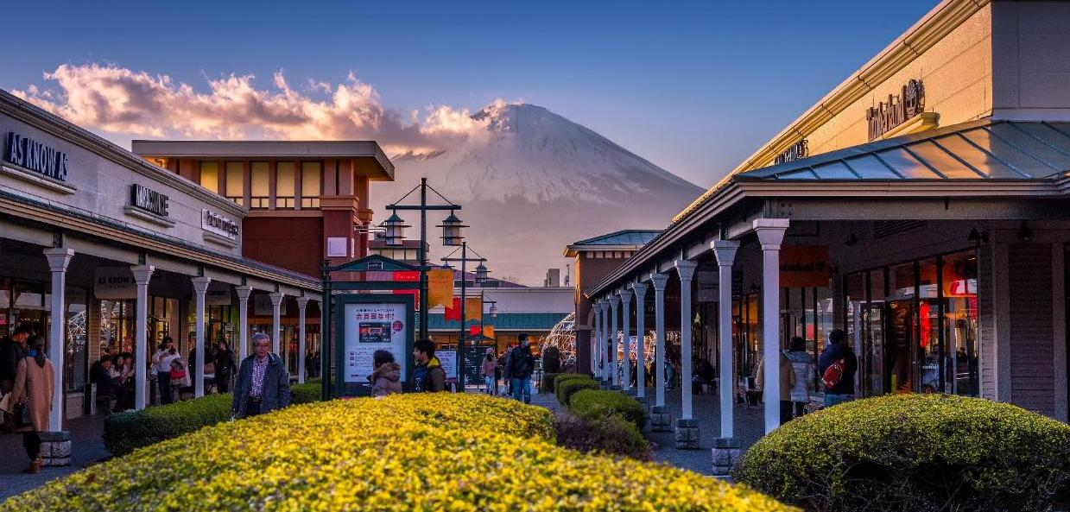
เดินทางสู่ จังหวัดชิซูโอกะ (Shizuoka) (ใช้เวลาเดินทางโดยประมาณ 30 นาที) ตั้งอยู่ไม่ไกลจากโตเกียว เป็นที่ตั้งของภูเขาไฟฟูจิ ภูเขาที่มีชื่อเสียงอันดับต้นๆ ของโลกและเป็นสัญลักษณ์ของประเทศญี่ปุ่น
เย็น รับประทานอาหารเย็น (มื้อที่2)พิเศษบุฟเฟ่ต์ขาปู!! ชนิดของขาปูขึ้นอยู่กับการนำเข้าของโรงแรม
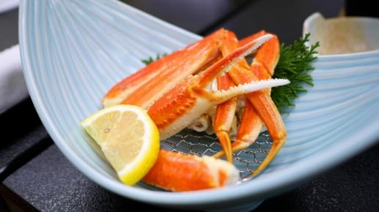
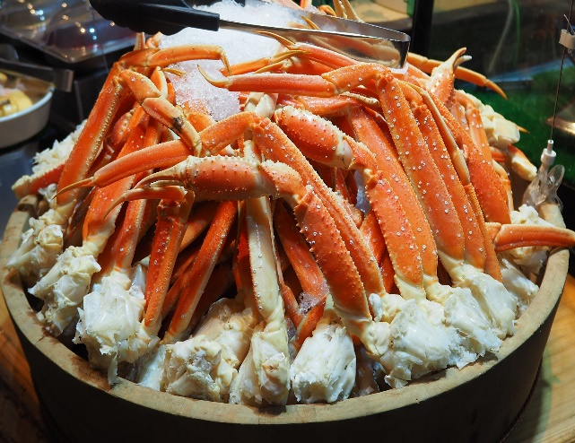
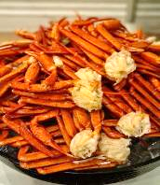

ที่พัก: FUJI OUTLET HOT SPRING HOTEL 3*หรือระดับและเมืองใกล้เคียงกัน
(ชื่อโรงแรมที่ท่านพัก ทางบริษัทจะทำการแจ้งพร้อมใบนัดหมาย 5-7 วัน ก่อนเดินทาง)
กรณีที่โรงแรมจังหวัดชิซุโอกะเต็ม ทางบริษัทฯ ขอสงวนสิทธิ์ปรับไปพักจังหวัดยามานะชิ แทนโดยไม่แจ้งให้ท่าน
ทราบล่วงหน้าทุกกณี
วันที่สาม สวนโออิชิปาร์ค - Duty Free - จังหวัดนากาโน่ - วัดเซนโคจิ+ถนนนากะมิเซ – Aeon Mall อาหาร เช้า, เที่ยง
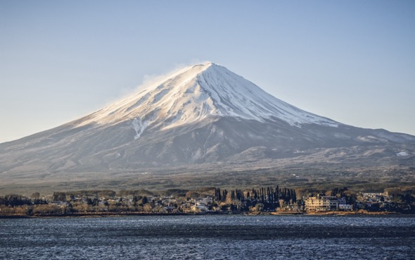
เช้า รับประทานอาหารเช้า ณ โรงแรม (มื้อที่3)
สำหรับผู้ที่หลงใหลในทิวทัศน์ธรรมชาติ... ห้ามพลาดเด็ดขาด! สวนโออิชิ ปาร์ค (Oishi Park) ยลโฉมความยิ่งใหญ่ของ ภูเขาไฟฟูจิได้เกือบเต็มลูก พร้อมดื่มด่ำกับทัศนียภาพอันตระการตาในวันที่อากาศแจ่มใส คุณจะได้เพลิดเพลินกับการถ่ายภาพความงามของฟูจิได้อย่างอิสระราวกับภาพวาด!พร้อมทั้งเลือกชมและซื้อสินค้าพื้นเมืองและขนมต่างๆ ตามอัธยาศัย มาสร้างความทรงจำสุดประทับใจ ณ สวนสวรรค์แห่งนี้ด้วยกัน!
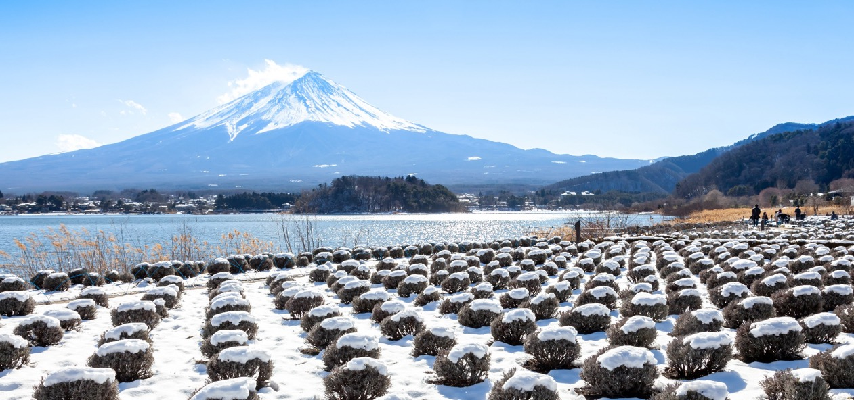

ช้อปปิ้งที่ ดิวตี้ฟรี (Duty free) แหล่งช้อปปลอดภาษี ที่รวบรวมสินค้าราคาพิเศษ และมีชื่อเสียงที่เห็นแล้วต้องรู้ว่ามาจากประเทศญี่ปุ่นเช่น โฟมถ่านหินภูเขาไฟ วิตามิน อาหารเสริม ครีมต่างๆ ขนมญี่ปุ่นหลากหลายชนิด รวมไปถึงชาเขียว ผลิตภัณฑ์ขึ้นชื่อของญี่ปุ่น เป็นต้น ให้ทุกท่านสามารถเลือกซื้อเป็นของฝาก
เที่ยง รับประทานอาหารเที่ยง (มื้อที่4)
จากนั้นเดินทางสู่จังหวัดนากาโน่(Nagano) (ใช้เวลาเดินทางโดยประมาณ 3 ชั่วโมง) ได้ชื่อว่าเป็นประตูสู่เทือกเขาแอลป์ของญี่ปุ่น มีธรรมชาติที่หลากหลายและสวยงาม มีเสน่ห์ในทุกฤดูกาล แวะชื่นชมและสักการะ วัดเซนโคจิ (Zenkoji Temple) (ค่าทัวร์ไม่รวมค่าเข้าชมวิหาร) เป็นวัดคู่บ้านคู่เมืองและมีความเก่าแก่เพราะมีประวัติศาสตร์ยาวนานประมาณ 1,400 ปี ตัวประตูนิโอมง ฝั่งซ้ายมือจะมี “รูปแกะสลักเทพทวารบาลอะ” เชื่อว่าเป็นสัญลักษณ์ของการเริ่มต้นใหม่ ส่วนด้านขวามือเป็น “รูปแกะสลักเทพทวารบาลอุน” เป็นสัญลักษณ์แห่งการสิ้นสุดของทุกอย่าง และพลาดไม่ได้กับ ถนนนากะมิเซ (Zenkoji Nakamise Street) เรียงรายไปด้วยร้านค้ามากมาย ทั้งร้านขายของฝาก ร้านขายเครื่องสังฆภัณฑ์และร้านขายอาหาร คาเฟ่ขายเครื่องดื่ม ให้ได้แวะซื้อ แวะชิมตลอดทาง
Highlight! ”โอมาโมริ” คือร้านขายเครื่องราง เชื่อว่าจะช่วยในเรื่องต่างๆ เช่น สุขภาพ สมหวัง ป้องกันอันตรายและอื่นๆ เป็นที่นิยมซื้อกลับมาเป็นของฝากแก่คนที่รัก

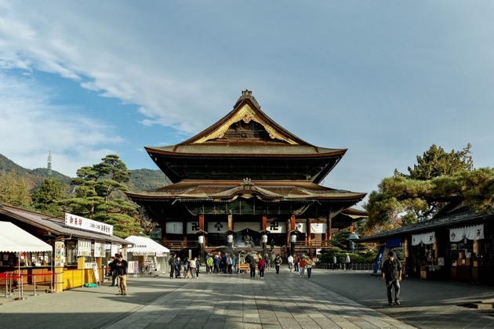
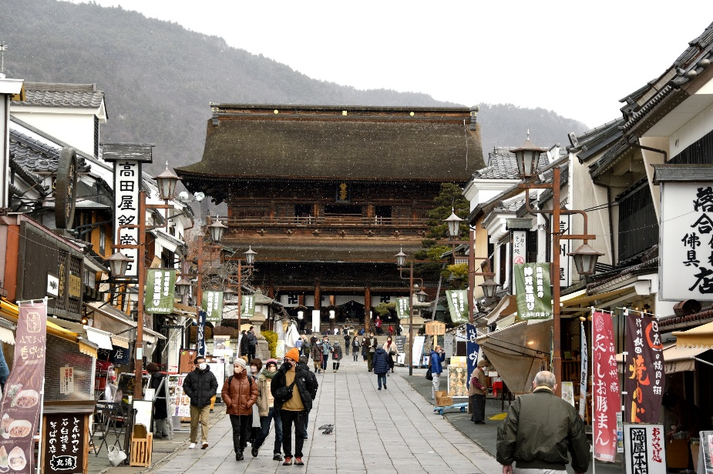

หมายเหตุ: วัดและศาลเจ้า ในช่วงวันหยุดเทศกาล อาจทำให้เกิดเหตุการณ์การจราจรติดขัดใช้เวลานานกว่าปกติที่จะเข้าถึงสถานที่นั้นๆ หรือประกาศปิดถนนเส้นทางสัญจร รวมไปถึงการกำหนดห้ามนำรถบัสขนาดใหญ่เข้าพื้นที่ ทั้งนี้ทางบริษัทฯ ขอสงวนสิทธิ์ปรับโปรแกรมตามความเหมาะสมโดยคำนึงถึงความปลอดภัยของท่านเป็นหลัก โดยไม่แจ้งให้ท่านทราบล่วงหน้าทุกกรณี

ช้อปปิ้ง Aeon Mall (ใช้เวลาเดินทางโดยประมาณ 30 นาที) มีร้านค้ามากถึง 150 ร้าน เช่น ร้านอาหารสด ผลไม้ และร้านขนมหวานคาเฟ่ที่นั่งจิบชา รวมถึงศูนย์อาหารที่ให้บริการอาหารรสเลิศ รวมไปถึงร้านจำหน่ายสินค้าและของใช้ในชีวิตประจำวันเกี่ยวกับความงามและสุขภาพ เช่นเครื่องสำอาง อาหารเพื่อสุขภาพ และผลิตภัณฑ์ยา มีตัวเลือกที่หลากหลาย ให้ท่านเลือกหาผลิตภัณฑ์ที่ถูกใจ
เย็น อิสระอาหารเย็น ตามอัธยาศัย เพื่อไม่เป็นการรบกวนเวลาของท่าน
ที่พัก: Hotel Kokusai 21 Or Route Inn Suzaka 3* หรือระดับและเมืองที่ใกล้เคียงกัน
(ชื่อโรงแรมที่ท่านพัก ทางบริษัทจะทำการแจ้งพร้อมใบนัดหมาย 5-7 วัน ก่อนเดินทาง)
วันที่สี่ Snow Monkey Park (Jigokudani Yaen-Koen) – เมืองมัตสึโมโต้ – ปราสาทมัตสึโมโต้ – เมืองนาโกย่า – ย่านซากาเอะ อาหาร เช้า, เที่ยง

เช้า รับประทานอาหารเช้า ณ โรงแรม (มื้อที่5)
เพลิดเพลินไปกับความน่ารักของน้องลิงกังญี่ปุ่นหน้าแดงที่ลงมาแช่บ่อน้ำร้อนคลายความหนาว สวนลิงจิโกะคุดานิ (Jigokudani Yaen-Koen) (ค่าทัวร์รวมค่าเข้าชม) เป็นสถานที่ท่องเที่ยวยอดนิยมในประเทศญี่ปุ่น ที่นี่คือสวรรค์ของเหล่าลิงหิมะแก้มแดงน่ารัก ที่ชอบแช่ออนเซ็นในฤดูหนาว จนกลายเป็นภาพที่ใครๆ ก็ต้องอยากมาสัมผัสสักครั้งในชีวิต **ปริมาณการตกของหิมะ มากหรือ น้อย ขึ้นอยู่กับสภาพอากาศในแต่ละปี

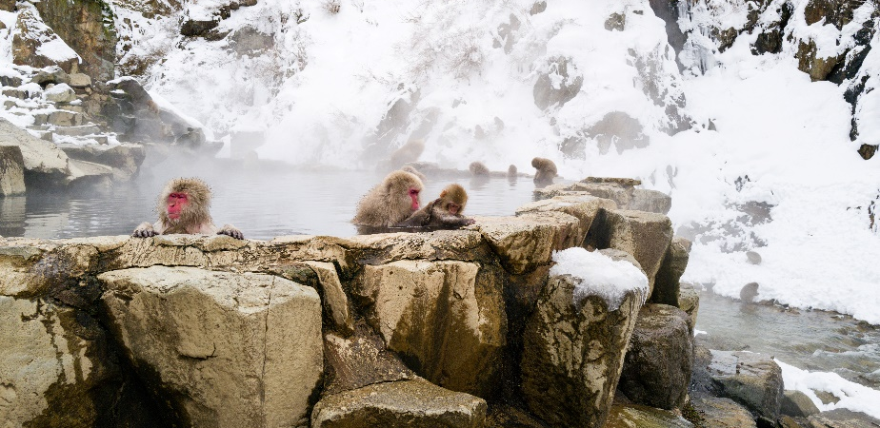
เที่ยง รับประทานอาหารเที่ยง (มื้อที่6)
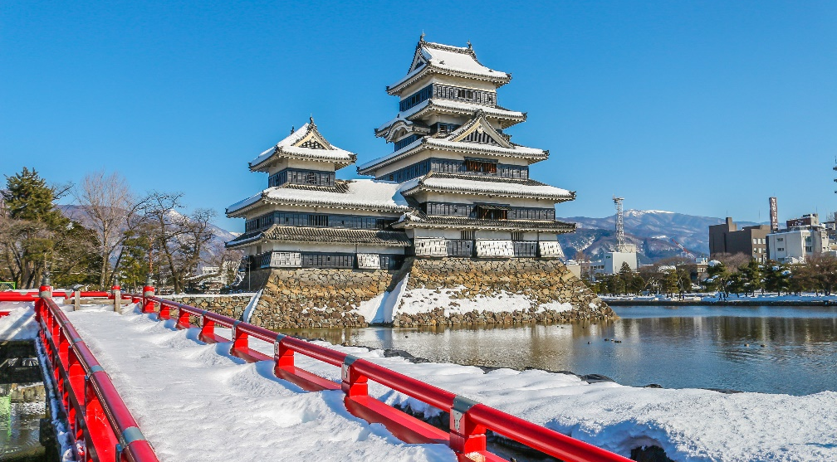
เดินทางสู่ เมืองมัตสึโมโต้ (Matsumoto) (ใช้เวลาเดินทางโดยประมาณ 1 ชั่วโมง) เป็นเมืองที่มีเสน่ห์ ตั้งอยู่ในจังหวัดนากาโน่ขึ้นชื่อเรื่องการผสมผสานประวัติศาสตร์ วัฒนธรรม และธรรมชาติอันงดงาม ประวัติศาสตร์ที่ยังคงอยู่ ปราสาทมัตสึโมโต้ (Matsumoto Castle) หรือที่รู้จักกันในชื่อ ปราสาทอีกา เนื่องจากสีดำของตัวปราสาท สถาปัตยกรรมที่โดดเด่นและประวัติศาสตร์อันยาวนาน ทำให้ปราสาทแห่งนี้เป็นหนึ่งในจุดหมายปลายทางยอดนิยมสำหรับนักท่องเที่ยวที่เดินทางมาเยือนญี่ปุ่น (ค่าทัวร์ไม่รวมค่าเข้าชม) **ปริมาณการตกของหิมะ มากหรือ น้อย ขึ้นอยู่กับสภาพอากาศในแต่ละปี
นำท่านเดินทางสู่ เมืองนาโกย่า (Nagoya) (ใช้เวลาเดินทางประมาณ 3.30 ชั่วโมง) เมืองเมืองท่าที่ใหญ่ที่สุดใน ภูมิภาคชูบุ เมืองใหญ่มีสิ่งที่น่าสนใจไม่แพ้เมืองอื่นๆ ทั้งจุดชมธรรมชาติ พิพิธภัณฑ์ สวนสนุกและอื่นๆ อีกมากมาย เพิ่อนำท่านเข้าสู่ที่พักและพักผ่อนตามอัธยาศัย
ที่พัก: Toyoko Inn Nagoyameieki-minami Or Toyoko Inn Nagoyakanayama 3* หรือระดับและเมืองที่ใกล้เคียงกัน
(ชื่อโรงแรมที่ท่านพัก ทางบริษัทจะทำการแจ้งพร้อมใบนัดหมาย 5-7 วัน ก่อนเดินทาง)
เย็น อิสระอาหารเย็น ตามอัธยาศัย เพื่อไม่เป็นการรบกวนเวลาของท่าน
กรณีที่ได้พัก Toyoko Inn Nagoyameieki-minami ท่านสามารถอิสระท่องเที่ยวด้วยตัวเอง โดยการเดินเล่นย่านซาคาเอะ ได้ด้วยตัวเอง หรือ กรณีที่ได้พัก Toyoko Inn Nagoyakanayama ท่านสามารถอิสระท่องเที่ยวด้วยตัวเอง โดยการนั่งรถไฟใต้ดิน ให้ขึ้นรถไฟใต้ดินสาย Meijo (Meijo Line) จากสถานีคานายามะ (Kanayama Station) ไปยังสถานีซาคาเอะ (Sakae Station) เพื่อไปย่านซาคาเอะ (Sakae) (ใช้เวลาเดินทางโดยประมาณ 8-10 นาที) ย่านที่เต็มไปด้วยพลังและความทันสมัย ห้างสรรพสินค้าขนาดใหญ่อย่าง Matsuzakaya และ Mitsukoshi ที่อัดแน่นไปด้วยสินค้าแบรนด์หรูหรา ส่วนห้าง LACHIC ก็เป็นแหล่งรวมแฟชั่นสุดเก๋ที่จะทำให้คุณอินเทรนด์ก่อนใคร หรือ อิสระท่องเที่ยวด้วยตัวเอง โดยการนั่งรถไฟใต้ดิน ให้ขึ้นรถไฟใต้ดินสาย Meijo (Meijo Line) จากสถานีคานายามะ (Kanayama Station) ไปยังสองสถานีหลักคือ สถานีโอสึคันนง (Osu Kannon Station) และ สถานีคามิมาเอะสึ (Kamimaezu Station) เพื่อไป ย่านการค้าโอสุ (Osu Shopping District) (ใช้เวลาเดินทางโดยประมาณ 7-10 นาที) รู้จักกันในฐานะแหล่งรวมร้านค้าเก่าแก่และร้านค้าสมัยใหม่ที่ผสมผสานกันอย่างลงตัว มีทั้งร้านขายของที่ระลึก ร้านเสื้อผ้าวินเทจ ร้านของสะสมอนิเมะ ร้านอิเล็กทรอนิกส์ และร้านอาหารมากมาย
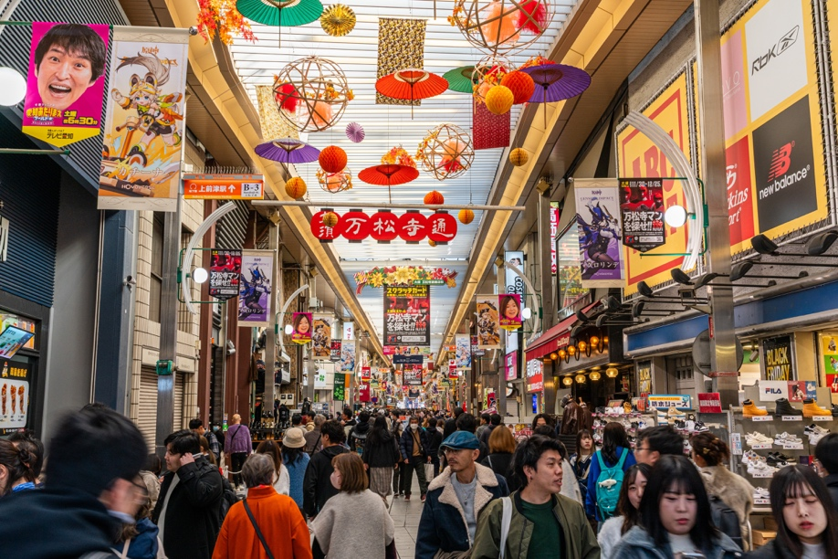
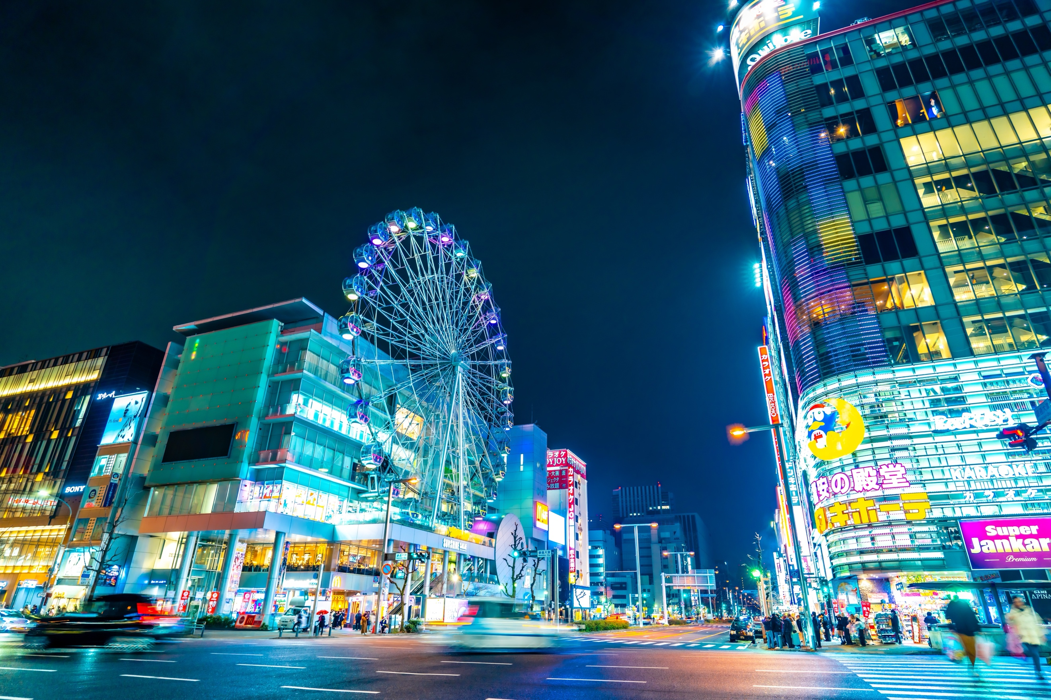

หากพอมีเวลาแนะนำให้ท่านอิสระท่องเที่ยวสุดยอด โอเอซิส 21 (Oasis 21) เป็นอาคารสถาปัตยกรรมสมัยใหม่ที่มีเอกลักษณ์ โดดเด่นด้วยพื้นที่สีเขียวขนาดใหญ่บนชั้นดาดฟ้า เรียกว่า "สวนน้ำวน" (Waterfall Garden) จุดชมวิวที่ฮิตตลอดกาล หอคอยโทรทัศน์นาโกย่า (Nagoya TV Tower) เป็นหอคอยสูง 180 เมตร ถือว่าเป็นจุดชมวิวเมืองนาโกย่าแบบ 360 องศา จากชั้น 100 โอ้โห ! จะสวยงามเต็มตาแค่ไหน หรือจะชมพิพิธภัณฑ์ ต่อด้วยร้านอาหาร ช้อปปิ้งในร้านขายของที่ระลึก อะไรจะครบขนาดนี้

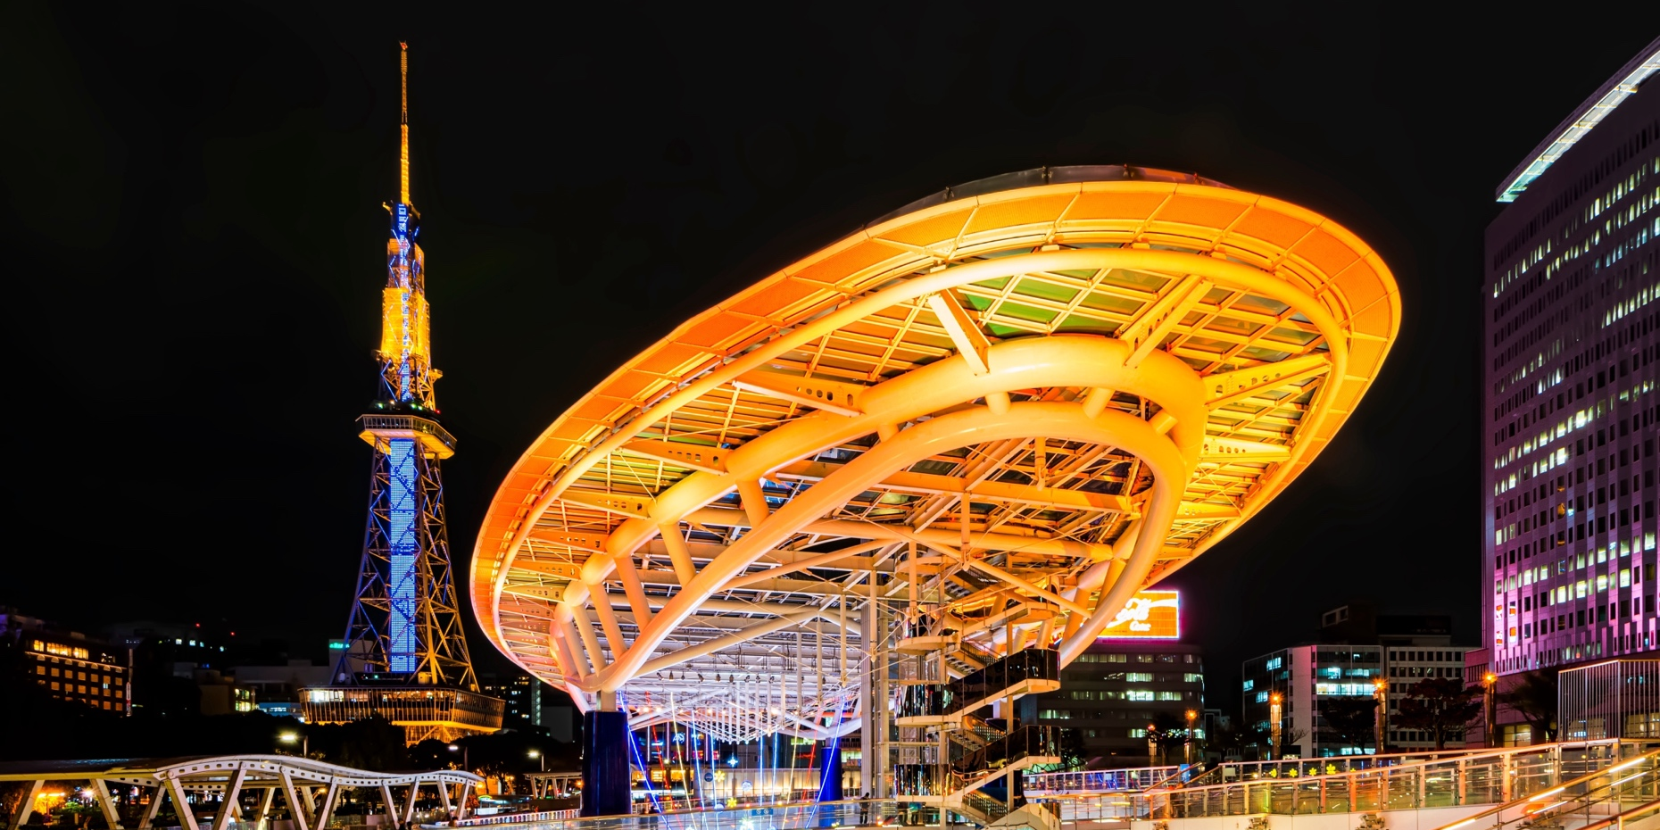
วันที่ห้า อิสระท่องเที่ยวตามอัธยาศัย หนึ่งวันเต็ม! อาหาร เช้า

เช้า รับประทานอาหารเช้า ณ โรงแรม (มื้อที่7)
- ปราสาทนาโกย่า (Nagoya Castle) ปราสาทเก่าแก่ที่ถือว่าเป็นแลนด์มาร์คสำคัญของ เมืองนาโกย่า มีประวัติศาสตร์ที่น่าสนใจ สัมผัสบรรยากาศดั่งเดิมร้าวกับย้อนเวลาข้ามมาอดีต ภายในตกแต่งสวยงามมีการแบ่งห้องต่างๆ มากมายให้เดินชม
- ศาลเจ้าอัตสึตะ (Atsuta Jingu) มีประวัติศาสตร์ยาวนานกว่า 1,900 ปี และมีความสำคัญที่ว่าเป็นประดิษฐานของดาบคุซานางิ (Kusanagi-no-Tsurugi) หนึ่งในสามเครื่องราชกกุธภัณฑ์ศักดิ์สิทธิ์ของญี่ปุ่น
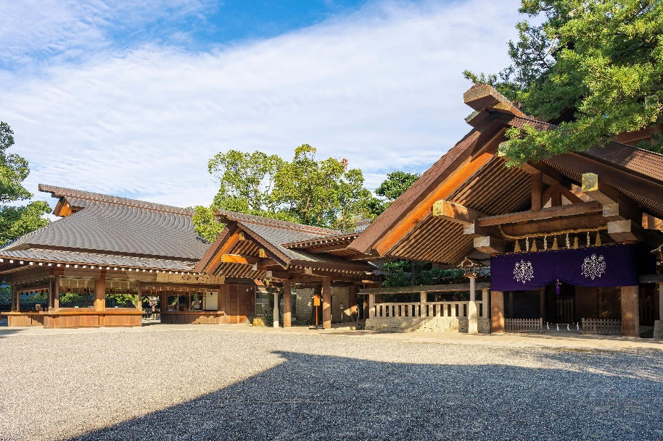
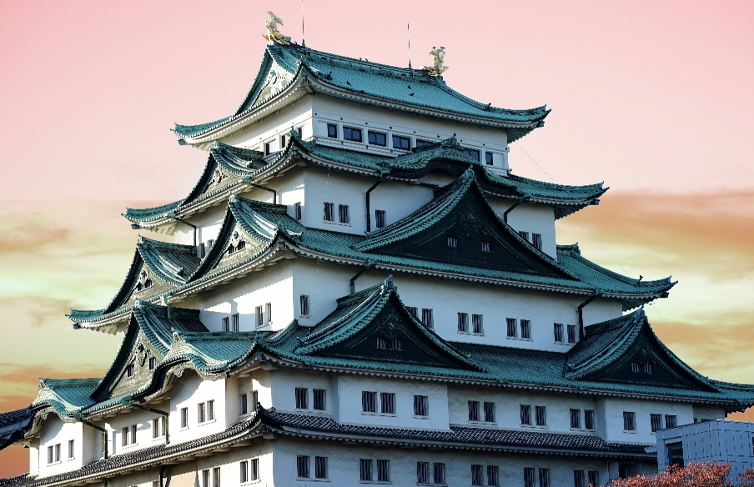

- มิโซะคัตสึ ยาบะตง (Misokatsu Yabaton) ร้านมนูยอดนิยมก็ต้อง ทงคัตสึกระทะร้อน (Teppan Tonkatsu) เจ้าดังที่ใครมาก็ต้องแวะชิม มีจุดเด่นอยู่ที่มิโซะ สูตรเข้มข้นลับละมุน หอมกรุ่นจากทางร้านเฉพาะ
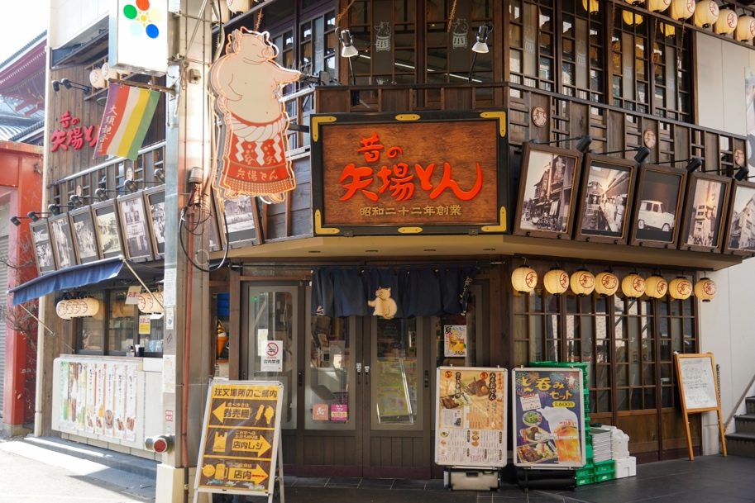
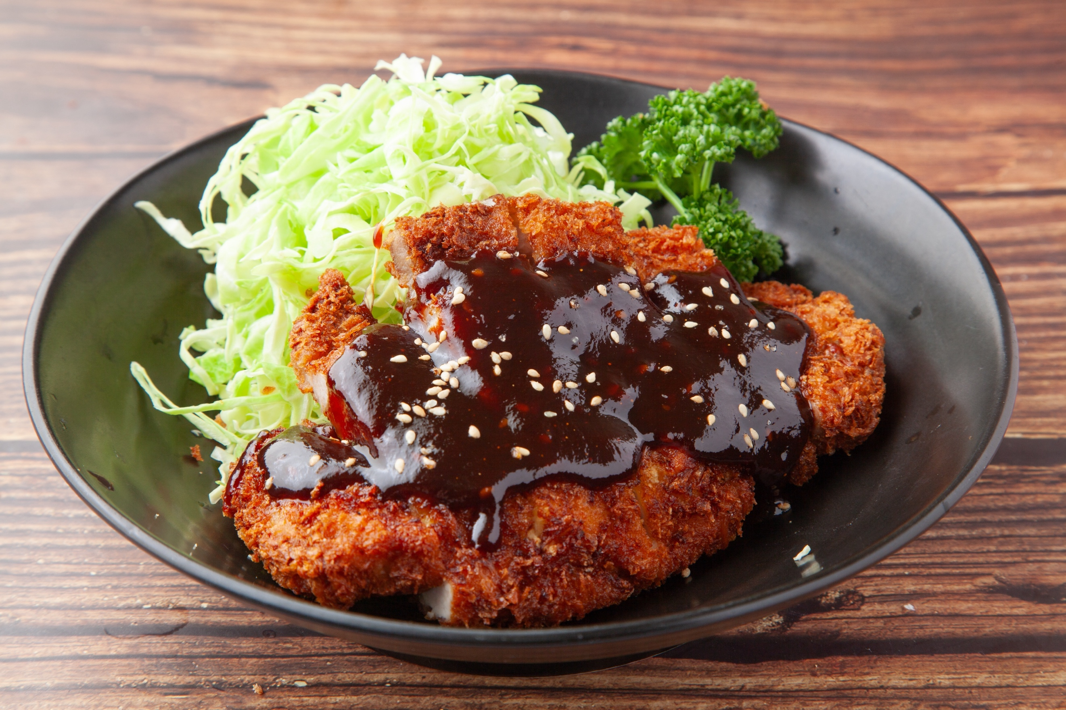

- วัดโอสึคันนง (Osu Kannon Temple) วัดพุทธที่มีชื่อเสียงโด่งดัง เป็นที่ประดิษฐานของเทพเจ้าคันนง เชื่อกันว่าช่วยให้ผู้คนสมหวังในความรัก
- ถนนช้อปปิ้งโอซุ (Osu Shopping District) เป็นย่านการค้าเก่าแก่ที่มีชีวิตชีวาในเมืองนาโกย่า มีร้านขายเสื้อผ้า กระเป๋า สินค้าแฟชั่น ของกิน ขนมหวาน อาหารนานาชาติ รวมมากถึง 1,200 ร้านที่คอยเปิดให้บริการ และยังเป็นการรวมตัวของ 9 ย่านไว้ด้วยกันอีกทั้งหนึ่งใน 3 ย่านอิเล็กทรอนิกส์และอนิเมที่ใหญ่ที่สุดของญี่ปุ่นด้วย
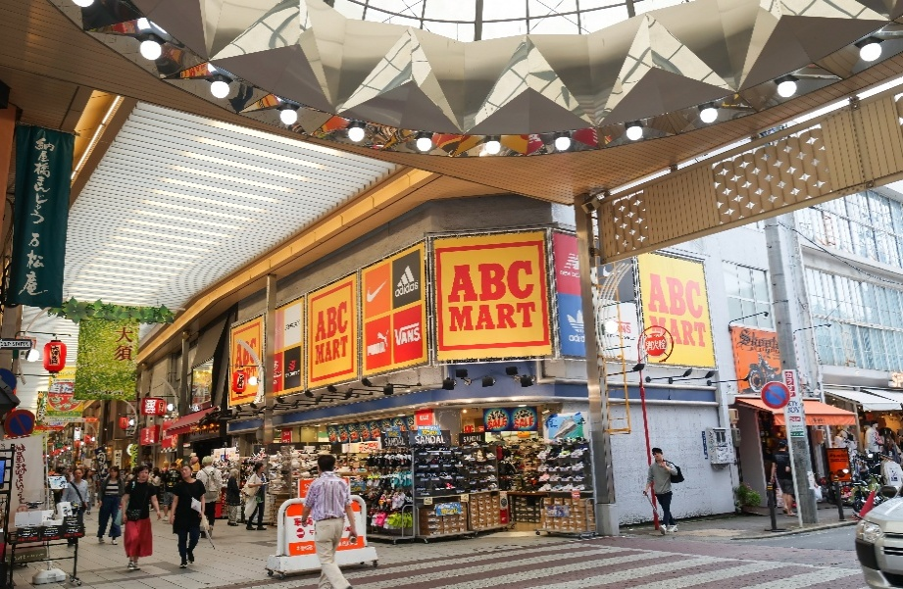
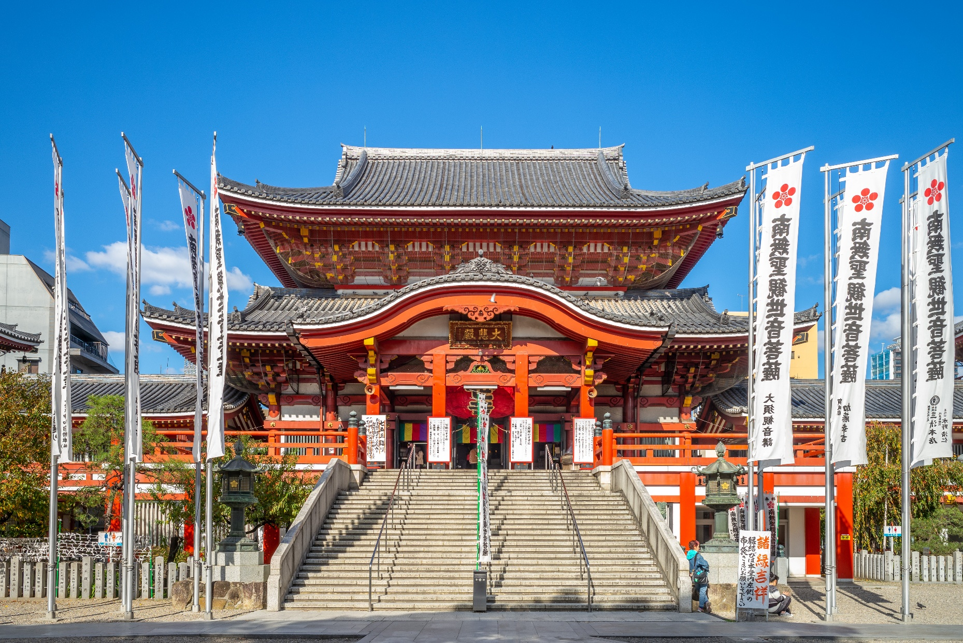

- โอเอซิส 21 (Oasis 21) เป็นอาคารสถาปัตยกรรมสมัยใหม่ที่มีเอกลักษณ์ โดดเด่นด้วยพื้นที่สีเขียวขนาดใหญ่บนชั้นดาดฟ้า เรียกว่า "สวนน้ำวน" (Waterfall Garden) จุดชมวิวที่ฮิตตลอดกาล หอคอยโทรทัศน์นาโกย่า (Nagoya TV Tower) เป็นหอคอยสูง 180 เมตร ถือว่าเป็นจุดชมวิวเมืองนาโกย่าแบบ 360 องศา จากชั้น 100 โอ้โห ! จะสวยงามเต็มตาแค่ไหน หรือจะชมพิพิธภัณฑ์ ต่อด้วยร้านอาหาร ช้อปปิ้งในร้านขายของที่ระลึก อะไรจะครบขนาดนี้เนี่ย คุณพระ!
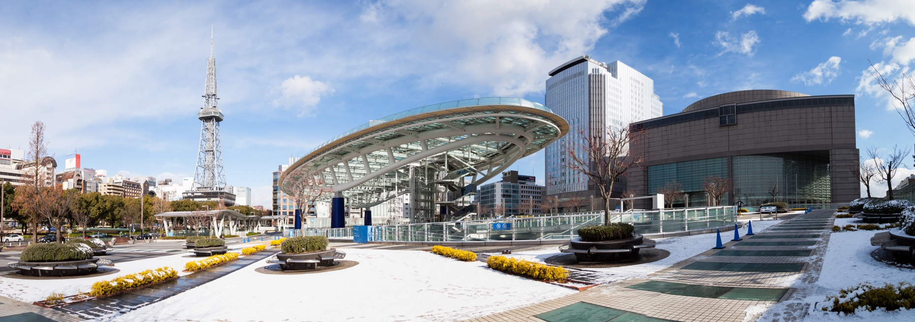

อิสระอาหารเที่ยงและเย็น ตามอัธยาศัย เพื่อไม่เป็นการรบกวนเวลาของท่าน
ที่พัก: Toyoko Inn Nagoyameieki-minami Or Toyoko Inn Nagoyakanayama 3* หรือระดับและเมืองที่ใกล้เคียงกัน
(ชื่อโรงแรมที่ท่านพัก ทางบริษัทจะทำการแจ้งพร้อมใบนัดหมาย 5-7 วัน ก่อนเดินทาง)
เช้า รับประทานอาหารเช้า ณ โรงแรม (มื้อที่8) แบบ Set Box บนเครื่องบิน
วันที่หก ท่าอากาศยานนานาชาติชูบุเซ็นแทร์ – ท่าอากาศยานนานาชาติดอนเมือง อาหาร เช้า

เดินทางสู่ ท่าอากาศยานนานาชาติชูบุเซ็นแทรร์ ประเทศญี่ปุ่น เพื่อเตรียมตัวเดินทางกลับ กรุงเทพฯ ประเทศไทย
10.30 น. เดินทางสู่ ท่าอากาศยานดอนเมือง โดยสายการบิน AIR ASIA X (XJ) เที่ยวบินที่ XJ639
(ค่าทัวร์รวมค่าอาหารบนเครื่องบิน)
15.20 น. เดินทางถึง ท่าอากาศยานดอนเมือง ประเทศไทย โดยสวัสดิภาพ

*********************************
หมายเหตุ: รายการทัวร์สามารถเปลี่ยนแปลงได้ตามความเหมาะสม เนื่องจากสภาวะอากาศ, การเมือง, สายการบิน การจราจรช่วงเทศกาลหรือวันหยุดของญี่ปุ่น เป็นต้น โดยมิต้องแจ้งให้ทราบล่วงหน้า โดยทางผู้จัดจะปรับเปลี่ยนโดยคำนึงถึงผลประโยชน์ของท่านเป็นหลัก เพื่อให้ท่านท่องเที่ยวได้ครบถ้วนตามโปรแกรม


* เนื่องจากโปรแกรมทัวร์เป็นช่วงคาบเกี่ยวระหว่างฤดูหนาว
การสัมผัสความงดงามของหิมะธรรมชาติ ทั้งนี้ขึ้นอยู่กับสภาพอากาศ *

*การบริการของรถบัสนำเที่ยวญี่ปุ่น ตามกฎหมายของประเทศญี่ปุ่นนั้น สามารถให้บริการสูงสุดวันละไม่เกิน 11 ชั่วโมง คนขับรถบัสนำเที่ยวจะต้องมีเวลาพักผ่อนอย่างน้อย 13 ชั่วโมงต่อวัน) และไม่สามารถขอเพิ่มเวลาใช้บริการรถบัสนำเที่ยวได้ โดยมัคคุเทศก์และคนขับจะเป็นผู้บริหารเวลาตามความเหมาะสม จึงขอสงวนสิทธิ์ในการปรับเปลี่ยนเวลาท่องเที่ยวตามสถานที่ในโปรแกรมการเดินทาง

** ตามกฎหมายของประเทศญี่ปุ่นนั้น สามารถให้บริการสูงสุดวันละไม่เกิน 11 ชั่วโมง กรณีที่คนขับรถไม่ได้พักโรงแรมเดียวกับกรุ๊ปทัวร์ หรือ คนขับรถต้องนำรถส่งกลับบริษัทฯ จะสามารถให้บริการกรุ๊ปทัวร์ในวันนั้นๆ ได้สูงสุด 10 ชั่วโมง เท่านั้น เพื่อเป็นการเผื่อเวลาให้คนขับรถถึงที่หมายปลายทางนั้นๆ แล้วเวลารวมทั้งสิ้นไม่เกินเวลา 11 ชม. ตามที่กฎหมายกำหนดบังคับ

ประกาศสำคัญ: รับเฉพาะผู้มีวัตถุประสงค์เพื่อการท่องเที่ยวเท่านั้น ค่าทัวร์ที่จ่ายให้กับผู้จัด เป็นการชำระแบบจ่ายชำระขาด และผู้จัดได้ชำระให้กับสายการบินและสถานที่ต่างๆ แบบชำระขาดเช่นกันก่อนออกเดินทาง ฉะนั้นหากท่านไม่ได้ร่วมเดินทางหรือใช้บริการตามรายการไม่ด้วยสาเหตุใด หรือได้รับการปฏิเสธการเข้าหรือออกนอกเมืองจากประเทศในรายการ (ประเทศไทยและประเทศญี่ปุ่น) ทางผู้จัดขอสงวนสิทธิการคืนเงินสดส่วนใดๆ รวมทั้งค่าตั๋วเครื่องบินให้แก่ท่าน

► การเดินทางครั้งนี้จะต้องมีจำนวน 20 ท่านขึ้นไป กรณีไม่ถึงจำนวนดังกล่าว
เงื่อนไขการให้บริการ

- จะส่งจอยน์ทัวร์กับบริษัทที่มีโปรแกรมใกล้เคียงกัน
- หรือเลื่อน หรือยกเลิกการออกเดินทาง โดยทางบริษัทจะทำการแจ้งให้ท่านทราบล่วงหน้าก่อนการเดินทางประมาณ 10 วัน
- หรือขอสงวนสิทธิ์ในการปรับราคาค่าบริการเพิ่ม (ในกรณีที่ผู้เดินทางไม่ถึง 15 ท่าน และท่านยังประสงค์เดินทางต่อ) โดยทางบริษัทจะทำการแจ้งให้ท่านทราบก่อนล่วงหน้า
► ในกรณีที่ลูกค้าต้องออกตั๋วโดยสารภายในประเทศ กรุณาติดต่อเจ้าหน้าที่ของบริษัทฯ ก่อนทุกครั้ง มิฉะนั้นทางบริษัทจะไม่รับผิดชอบใดๆ ทั้งสิ้น
► การจองทัวร์และชำระค่าบริการ
- กรุณาชำระค่ามัดจำ ท่านละ 20,000 บาท กรุณาส่งสำเนาหน้าพาสปอร์ต พร้อมเอกสารชำระมัดจำค่าทัวร์
- ค่าทัวร์ส่วนที่เหลือชำระ 25-30 วันก่อนออกเดินทาง กรณีบริษัทฯ จำเป็นต้องออกตั๋วก่อนท่านจำเป็นต้องชำระค่าทัวร์ส่วนที่เหลือตามที่บริษัทกำหนดแจ้งเท่านั้น
**สำคัญ** สำเนาหน้าพาสปอร์ตผู้เดินทาง (จะต้องมีอายุเหลือมากกว่า 6 เดือนก่อนหมดอายุนับจากวันเดินทางไป-กลับและจำนวนหน้าหนังสือเดินทางต้องเหลือว่างสำหรับติดวีซ่าไม่ต่ำกว่า 3 หน้า) **กรุณาตรวจสอบก่อนส่งให้บริษัทมิฉะนั้นทางบริษัทจะไม่รับผิดชอบกรณีพาสปอร์ตหมดอายุ ** กรุณาส่งพร้อมพร้อมหลักฐานการโอนเงินมัดจำ

เงื่อนไขการยกเลิก

- ยกเลิกก่อนการเดินทางตั้งแต่ 30 วันขึ้นไป คืนเงินค่าทัวร์โดยหักค่าใช้จ่ายที่เกิดขึ้นจริง
- ยกเลิกก่อนการเดินทาง 15-29 วัน ยึดเงิน 50% จากยอดที่ลูกค้าชำระมา และเก็บค่าใช้จ่ายที่เกิดขึ้นจริง(ถ้ามี)
- ยกเลิกก่อนการเดินทางน้อยกว่า 15วัน ขอสงวนสิทธิ์ยึดเงินเต็มจำนวน
*กรณีมีเหตุยกเลิกทัวร์ โดยไม่ใช่ความผิดของบริษัททัวร์ คืนเงินค่าทัวร์โดยหักค่าใช้จ่ายที่เกิดขึ้นจริง(ถ้ามี)
*ค่าใช้จ่ายที่เกิดขึ้นจริง เช่น ค่ามัดจำตั๋วเครื่องบิน โรงแรม ค่าวีซ่า และค่าใช้จ่ายจำเป็นอื่นๆ

กรณีจองทัวร์วันหยุดเทศกาล วันหยุดนักขัตฤกษ์ วันหยุดยาวต่อเนื่อง
หากได้มีการแจ้งยกเลิกทัวร์ ทางบริษัทฯ ขอสงวนสิทธิ์เก็บค่าทัวร์ทั้งหมด โดยไม่มีเงื่อนไขใดๆ ทั้งสิ้น

อัตราค่าบริการนี้ รวม
- ค่าตั๋วโดยสารเครื่องบินไป-กลับ ชั้นประหยัดพร้อมค่าภาษีสนามบินทุกแห่งตามรายการทัวร์ข้างต้น (ตั๋วกรุ๊ปไม่สามารถUpgradeที่นั่ง ได้ และต้องเดินทางไป-กลับพร้อมตั๋วกรุ๊ปเท่านั้นไม่สามารถเลื่อนวันได้)
- ค่าที่พักห้องละ 2-3 ท่าน ตามโรงแรมที่ระบุไว้ในรายการหรือ ระดับใกล้เคียงกัน
กรณีพัก 3 ท่านถ้าวันที่เข้าพักห้องโรงแรม ไม่มีห้อง TRP ( 3 ท่าน) อาจจำเป็นต้องแยกพัก 2 ห้อง (มีค่าใช้จ่ายพักเดี่ยวเพิ่ม) กรณีห้อง TWIN BED (เตียงเดี่ยว 2 เตียง) ซึ่งโรงแรมไม่มีหรือเต็ม ทางบริษัทขอปรับเป็นห้อง DOUBLE BED แทนโดยมิต้องแจ้งให้ทราบล่วงหน้า หรือ หากต้องการห้องพักแบบ DOUBLE BED ( 1 เตียงใหญ่) ซึ่งโรงแรมไม่มีหรือเต็ม ทางบริษัทขอปรับเป็นห้อง TWIN BED แทนโดยมิต้องแจ้งให้ทราบล่วงหน้า กรณีห้องพักในเมืองที่ระบุไว้ในโปรแกรมมีเทศกาลวันหยุด มีงานแฟร์ต่างๆ บริษัทขอจัดที่พักในเมืองใกล้เคียงแทน
- ค่าอาหาร ค่าเข้าชม และ ค่ายานพาหนะทุกชนิด ตามที่ระบุไว้ในรายการทัวร์ข้างต้น
- เจ้าหน้าที่บริษัท ฯ คอยอำนวยความสะดวกตลอดการเดินทาง
- ค่าน้ำหนักกระเป๋า สายการบิน AirAsia X (XJ) สัมภาระโหลดใต้ท้องเครื่อง ไม่เกิน 20 กิโลกรัมและ ถือขึ้นเครื่องได้ 7 กิโลกรัม และค่าประกันวินาศภัยเครื่องบินตามเงื่อนไขของแต่ละสายการบินที่มีการเรียกเก็บ และกรณีสัมภาระเกินท่านต้องเสียค่าปรับตามที่สายการบินเรียกเก็บ **กรณีท่านมีความประสงค์จะซื้อน้ำหนักเพิ่ม กรุณาแจ้งพร้อมจองทัวร์หรือก่อนเดินทางอย่างช้า 10 วัน พร้อมชำระค่าน้ำหนัก** ซื้อน้ำหนักเพิ่ม 5 กก. ชำระเพิ่ม 700 บาท /เพิ่ม 10 กก. ชำระเพิ่ม 1,400 บาท/เพิ่ม 20 กก. ชำระเพิ่ม 3,500 บาท
- ค่าประกันอุบัติเหตุตามกรมธรรม์วงเงิน 1,000,000 บาท ค่ารักษาพยาบาล ตามเงื่อนไขของบริษัทฯประกันภัยที่บริษัททำไว้ ทั้งนี้ย่อมอยู่ในข้อจำกัดที่มีการตกลงไว้กับบริษัทประกันชีวิต ทุกกรณี ต้องมีใบเสร็จและเอกสารรับรองทางการแพทย์ จากหน่วยงานที่เกี่ยวข้อง ไม่คุ้มครองโรคประจำตัว การสูญเสียทรัพย์สินส่วนตัวของผู้เดินทาง และไม่รวมประกันสุขภาพ ท่านสามารถสั่งซื้อประกันสุขภาพเพิ่มได้จากบริษัทประกันทั่วไป
- ค่าภาษีสนามบิน และค่าภาษีน้ำมันตามรายการทัวร์
- ค่ารถปรับอากาศนำเที่ยวตามระบุไว้ในรายการ พร้อมคนขับรถ (กฎหมายไม่อนุญาตให้คนขับรถเกิน 11 ช.ม./วัน)
- รวมภาษีมูลค่าเพิ่ม 7% และภาษีหัก ณ ที่จ่าย 3% (ค่าบริการเท่านั้น)

อัตราค่าบริการนี้ ไม่รวม
- ค่าทำหนังสือเดินทางไทย และเอกสารต่างด้าวต่างๆ
- ค่าใช้จ่ายอื่นๆ ที่นอกเหนือจากรายการระบุ อาทิเช่น ค่าอาหาร เครื่องดื่ม ค่าซักรีด ค่าโทรศัพท์ เป็นต้น
- ค่าภาษีทุกรายการคิดจากยอดบริการ, ค่าภาษีเดินทาง (ถ้ามีการเรียกเก็บ)
- ค่าภาษีน้ำมันที่สายการบินเรียกเก็บเพิ่มภายหลังจากทางบริษัทฯ ได้ออกตั๋วเครื่องบิน และได้ทำการขายโปรแกรมไปแล้ว
- ค่าพนักงานยกกระเป๋าที่โรงแรม
- ค่าทิปไกด์ คนขับรถ ขออนุญาตนำเก็บ ณ สนามบินวันแรก ท่านละ 2,000 บาท / ท่าน

กรุณาอ่านศึกษารายละเอียดทั้งหมดก่อนทำการจอง เพื่อความถูกต้องและความเข้าใจตรงกันระหว่างท่านลูกค้าและบริษัทฯ และเมื่อท่านตกลงชำระเงินมัดจำหรือค่าทัวร์ทั้งหมดกับทางบริษัทฯ แล้ว ทางบริษัทฯ จะถือว่าท่านได้ยอมรับเงื่อนไขข้อตกลงต่างๆ ทั้งหมด
หมายเหตุ
      - บริษัทฯ ขอสงวนสิทธิ์ที่จะเลื่อนการเดินทางหรือปรับราคาค่าบริการขึ้นในกรณีที่มีผู้ร่วมคณะไม่ถึง 15 ท่าน
      - ขอสงวนสิทธิ์การเก็บค่าน้ำมันและภาษีสนามบินทุกแห่งเพิ่ม หากสายการบินมีการปรับขึ้นก่อนวันเดินทาง
      - บริษัทฯ ขอสงวนสิทธิ์ในการเปลี่ยนเที่ยวบิน โดยมิต้องแจ้งให้ทราบล่วงหน้าอันเนื่องจากสาเหตุต่างๆ
      - บริษัทฯ จะไม่รับผิดชอบใดๆ ทั้งสิ้น หากเกิดกรณีความล่าช้าจากสายการบิน, การยกเลิกบิน, การประท้วง, การนัดหยุดงาน, การก่อการจลาจล, ภัยธรรมชาติ, การนำสิ่งของผิดกฎหมาย ซึ่งอยู่นอกเหนือความรับผิดชอบของบริษัทฯ
      - บริษัทฯ จะไม่รับผิดชอบใดๆ ทั้งสิ้น หากเกิดสิ่งของสูญหาย อันเนื่องเกิดจากความประมาทของท่าน, เกิดจากการโจรกรรม และ อุบัติเหตุจากความประมาทของนักท่องเที่ยวเอง
      - เมื่อท่านตกลงชำระเงินมัดจำหรือค่าทัวร์ทั้งหมดกับทางบริษัทฯ แล้ว ทางบริษัทฯ จะถือว่าท่านได้ยอมรับเงื่อนไขข้อตกลงต่างๆ ทั้งหมด
      - รายการนี้เป็นเพียงข้อเสนอที่ต้องได้รับการยืนยันจากบริษัทฯ อีกครั้งหนึ่ง หลังจากได้สำรองโรงแรมที่พักในต่างประเทศเรียบร้อยแล้ว โดยโรงแรมจัดในระดับใกล้เคียงกัน ซึ่งอาจจะปรับเปลี่ยนตามที่ระบุในโปรแกรม
      - การจัดการเรื่องห้องพัก เป็นสิทธิ์ของโรงแรมในการจัดห้องให้กับกรุ๊ปที่เข้าพัก โดยมีห้องพักสำหรับผู้สูบบุหรี่ / ปลอดบุหรี่ได้ โดยอาจจะขอเปลี่ยนห้องได้ตามความประสงค์ของผู้ที่พัก ทั้งนี้ขึ้นอยู่กับความพร้อมให้บริการของโรงแรม และไม่สามารถรับประกันได้
      - กรณีผู้เดินทางต้องการความช่วยเหลือเป็นพิเศษ อาทิเช่น ใช้วิลแชร์ กรุณาแจ้งบริษัทฯ อย่างน้อย 14 วัน ก่อนการเดินทาง มิฉะนั้น บริษัทฯ ไม่สามารถจัดการได้ล่วงหน้าได้
      - มัคคุเทศก์ พนักงานและตัวแทนของผู้จัด ไม่มีสิทธิ์ในการให้คำสัญญาใดๆ ทั้งสิ้นแทนผู้จัด นอกจากมีเอกสารลงนามโดยผู้มีอำนาจของผู้จัดกำกับเท่านั้น
      - ผู้จัดจะไม่รับผิดชอบและไม่สามารถคืนค่าใช้จ่ายต่างๆ ได้เนื่องจากเป็นการเหมาจ่ายกับตัวแทนต่างๆ ในกรณีที่ผู้เดินทางไม่ผ่านการพิจารณาในการตรวจคนเข้าเมือง-ออกเมือง ไม่ว่าจะเป็นกองตรวจคนเข้าเมืองหรือกรมแรงงานของทุกประเทศในรายการท่องเที่ยว อันเนื่องมาจากการกระทำที่ส่อไปในทางผิดกฎหมาย การหลบหนี เข้าออกเมือง เอกสารเดินทางไม่ถูกต้อง หรือ การถูกปฏิเสธในกรณีอื่นๆ

